- Fotoğraf ve özellikleri:
1) İkamet izni işlemlerinde kullanılacak fotoğrafınızın son altı ay içinde ICAO standartlarında çekilmiş ve biyometrik olması gerekmektedir. Fotokopi veya bilgisayarda çoğaltılmış ve biyometrik olmayan fotoğraflar kesinlikle kabul edilmeyecektir.
Biyometrik fotoğrafınız sistem tarafından kontrol edilecek ve aşağıdaki görsellere göre değerlendirme yapılarak ya kabul ya da reddedilecektir.
a. Yüz ve saç modeliniz fotoğraf üzerinde ortalanmış olarak tamamen görünür olmalıdır. Kontrast iyi ayarlanmalı, ayrıntılar yeterince keskin ve net olmalıdır. Yüz kısmının yüksekliği 32 mm ile 36 mm arasında olmalı ve fotoğrafın %70 ile %80’ini kapsamalıdır.
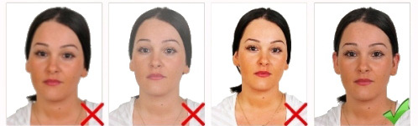
b. Fotoğrafınızda lekeler ve bükülmeler bulunmamalı, renkler nötr olmalı ve fotoğraf yüzün doğal renklerini yansıtmalıdır.
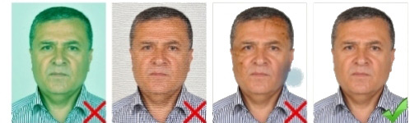
c. Fotoğrafınız kameraya doğrudan bakarken çekilmeli, gözler net ve açık olarak görünmeli, saçlar gözleri kapatmamalıdır.
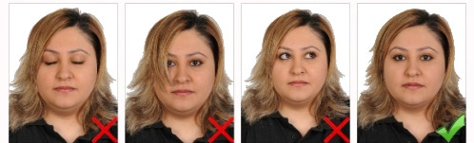
ç. Fotoğrafta başınız dik konumda olmalı ve herhangi bir yöne dönük olmamalı, yüzde gülme vb. ifadeler yer almamalı, ağız kapalı olarak görünmelidir. Çene ucundan saçların başladığı bölgeye kadar sağ ve sol yüz hatlarınız tamamen görünür olmalıdır.
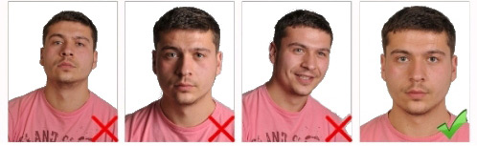
d. Fotoğrafınızın fonu desensiz ve gölgesiz olmalıdır. Saçlarınız koyu renk ise beyaz fon, açık renk ise orta tonda bir gri tercih edilmelidir.
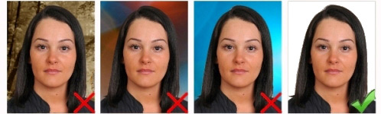
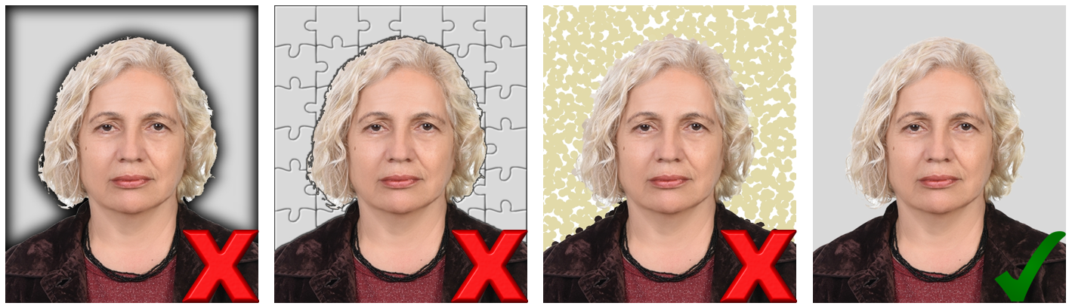
e. Işık yüzünüze eşit ölçüde yansıtılmış olmalı, fotoğrafta yansıma, gölge ve "kırmızı-göz" bulunmamalıdır.
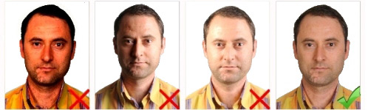
f. Fotoğrafınızda gözleriniz net bir şekilde görünmeli, gözlük camı üzerinde yansımalar bulunmamalı, renkli cam veya güneş gözlüğü kullanılmamalı, gözlük camı çerçevesi gözleri kapatmamalıdır.
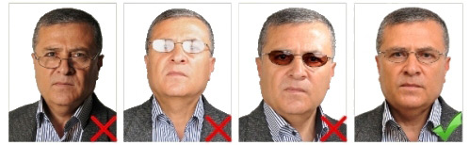
g. Zorunlu olarak kullandığınız gözlük vb. aksesuarlar dışında fotoğrafta şapka, başlık, pipo, vb. nesneler bulunmamalıdır.
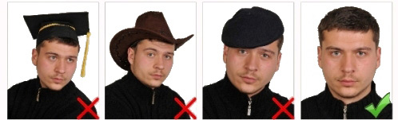
ğ. Başörtülü fotoğraflarda yüz çene ucundan alına kadar görünür olmalı, yüzün üzerinde gölgeler oluşmamalı, başörtüsü rengi fon renginden farklı olmalıdır.
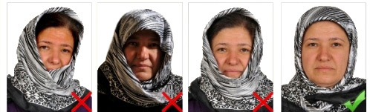
h. Küçük çocukların fotoğraflarında başka kişi veya nesneler bulunmamalı ayrıca yukarıdaki diğer hususlara dikkat edilmelidir.
